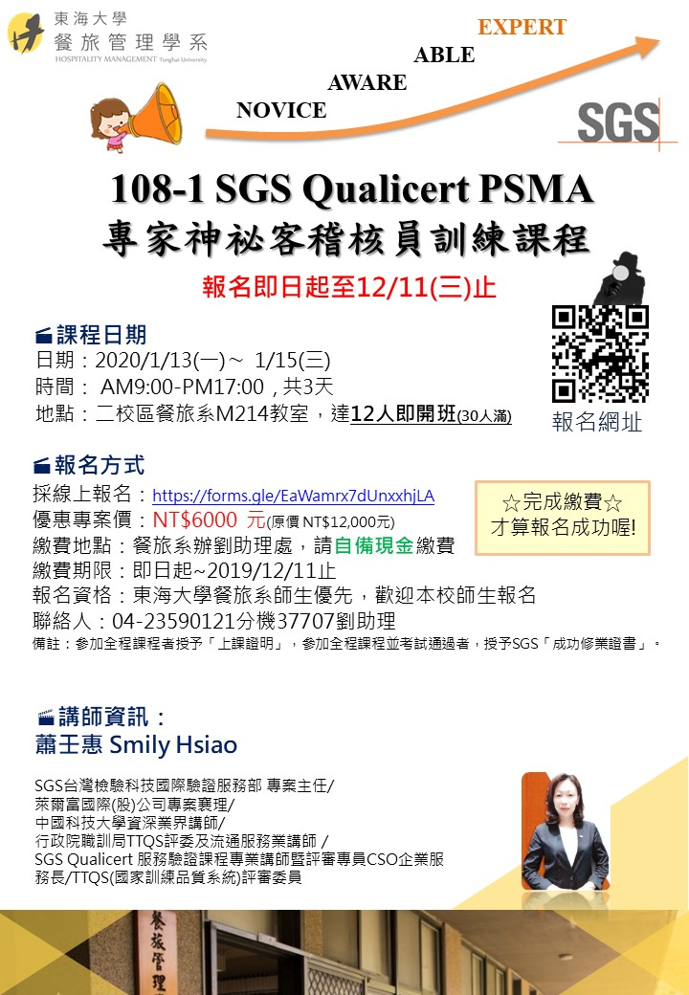課程報名表
- 日期：2020.1.13(一)〜 1.15(三) AM9:00-PM17:00,共3天。
- 地點：二校區餐旅系M214教室。

參加全程課程者授予「上課證明」，若同時考試通過則授予SGS「成功修業證書」

中文姓名 |  | 英文姓名 | (需與護照相同，製作證書用)
學號 |  | 目前就讀 | □碩專班 □碩士班 □大學部
聯絡方式 | (手機)： | E-mail
報名費 | □ 已繳交優惠專案價NT$6000 元
聯絡人：04-23590121分機37707劉昕佩助理。

